**Nama: Pradana Argo Pangestu**

**Nim : 2311104079**

**MODUL 10**

**JURNAL**

Kerjakan studi kasus pada modul10 (halaman94). Sertakan rekaman layar untuk setiap nomor.

1. A. Table department dengan primary key adalah department_id. Tabel departemen terdiri atas field-field: department_id, department_name, manager_id, dan location_id.

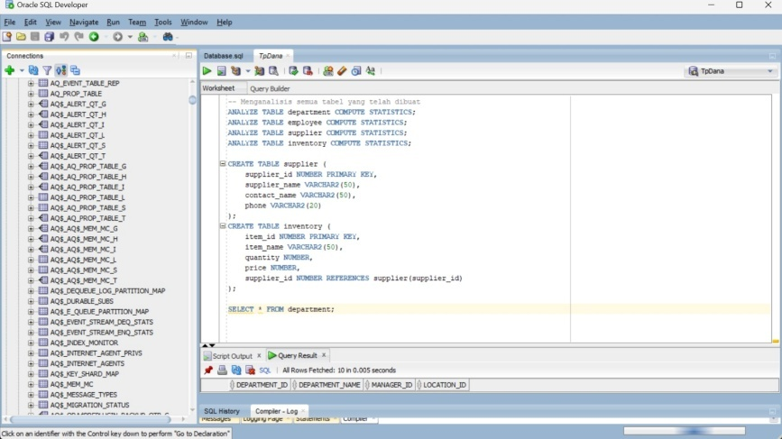

b. Table employee dengan contraint foreign key adalah department_id. Tabel employee terdiri atas field-field: employee_id, last_nama NOT NULL, email, salary, commission_pct, hire_date NOT NULL>

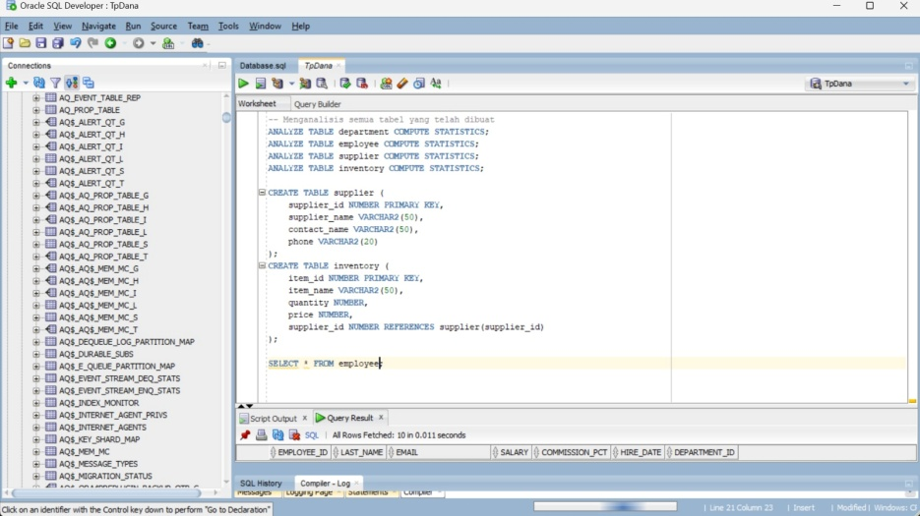

C. Tambahkan tabel-tabel lain yang saling berelasi (seperti: tabel persediaan barang, pemasok barang, dst)

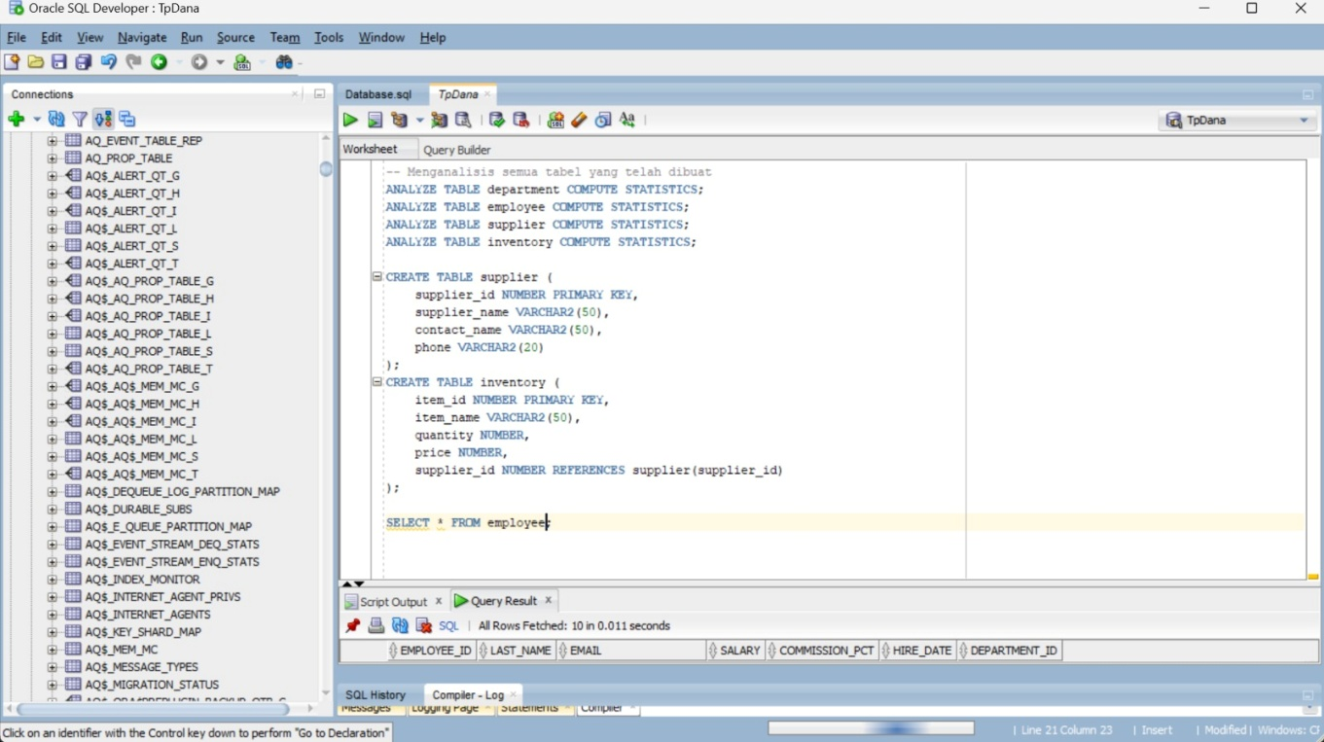

1. Analisis table-table dengan compute statistics

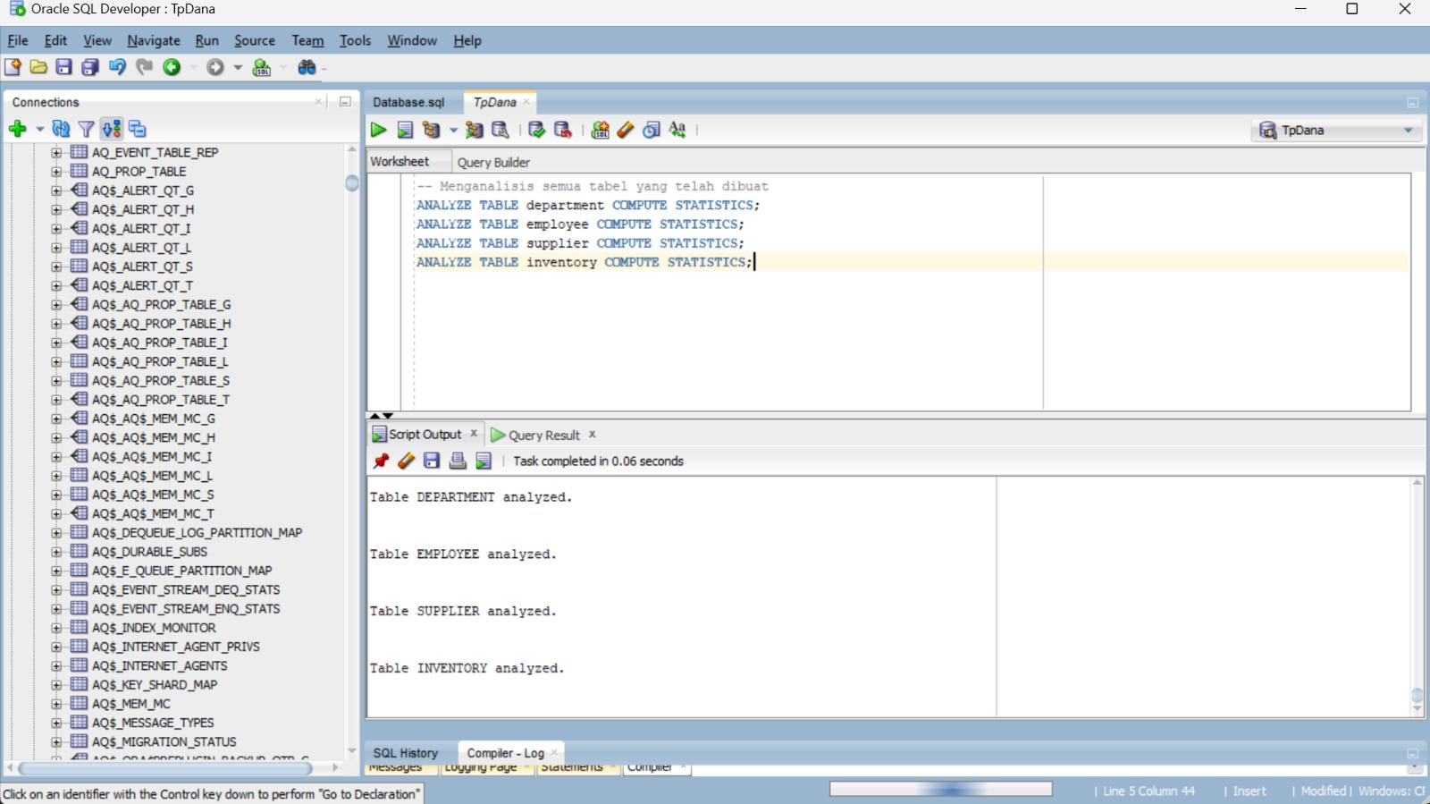

1. Isikan data-data yang bersesuaian dengan tabel-tabel pada nomor 1 (masing-masing 10 record).

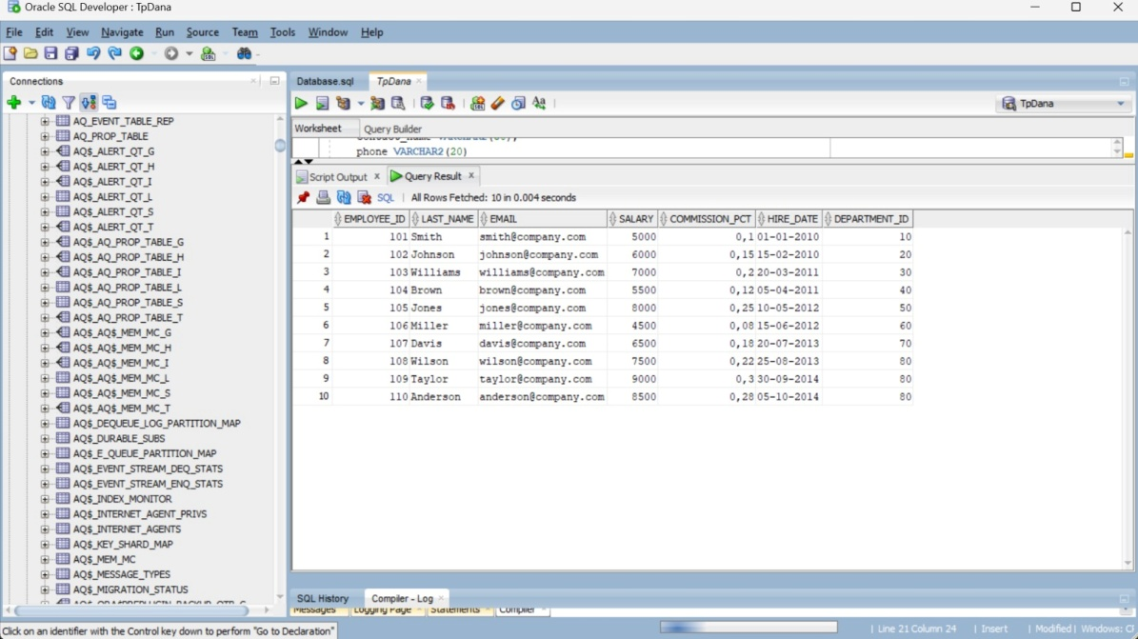

1. Analisis table-table dengan compute statistics



1. Buat view empvu80 yang berisi id_number, name, salary, department_id dari pegawai yang bekerja di department = 80

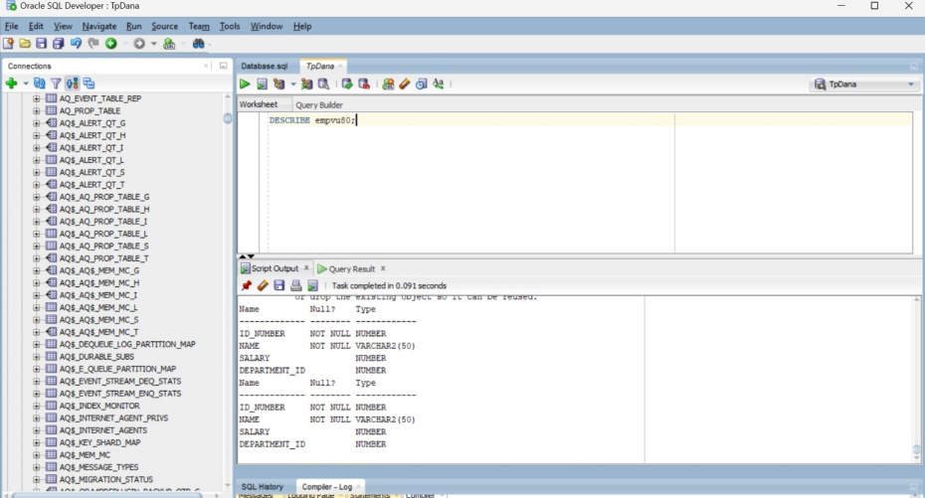

1. Kemudian tampilkan struktur dari view empvu80.

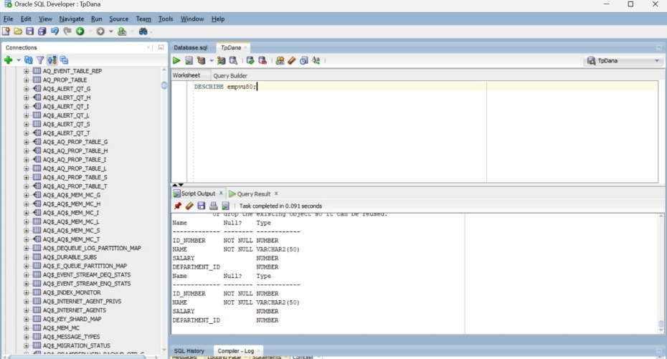

1. Buat non-unique index pada kolom FOREIGN KEY yang ada pada tabel EMPLOYEE.

